Page | Activity | Answers
p.2 | Think Ahead | 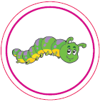  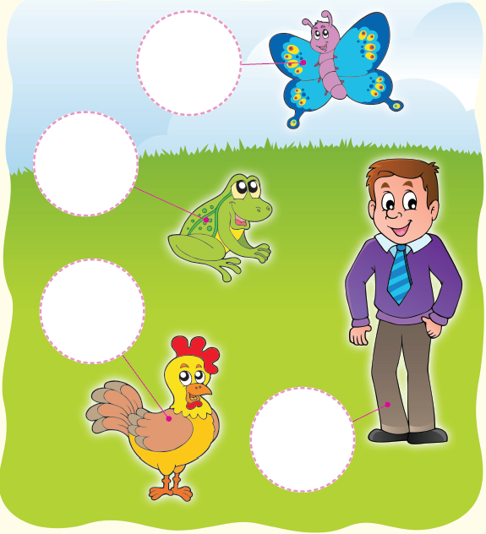  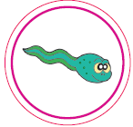  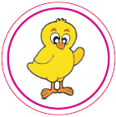  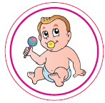
p.3 | Sound Patterns | 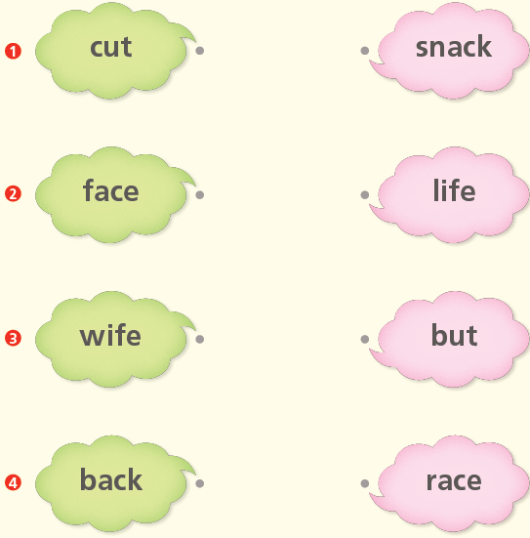
pp.4~5 | Words to Know | A.  1) youth  2) spring  3) surprised  4) face
B.
1) cuts
2) drinks
3) sees
4) takes
pp.6~7 | Meet the Characters | A.  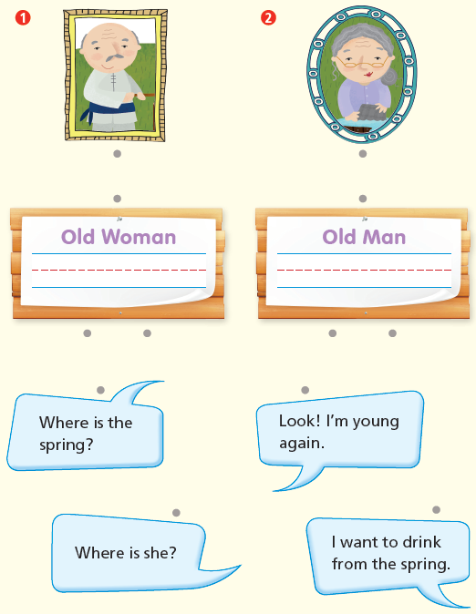
B.
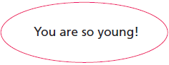
1)

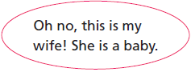
2)

pp.8~11 | Comprehension | A.  1) T  2) T  3) F  4) T
B.
1) In the mountains
2) She works around the house.
3) Drink from the spring
4) A baby
C.
1) thinks, must
2) takes, house
D.
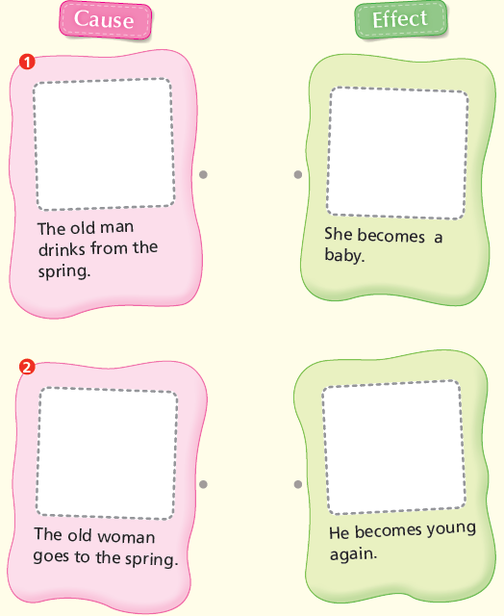

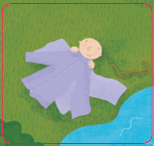
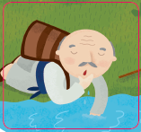

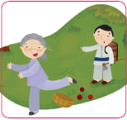
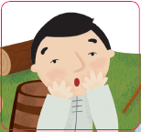

pp.12~13 | Review Quiz | A.  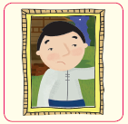  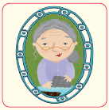  1) 2)
B.
1) youth
2) spring
3) face
4) surprised
 |  | C.
D.
1) a
2) b

E.
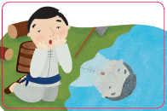
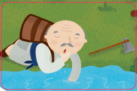
1) 2)

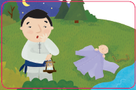
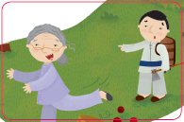
3) 4)

p.15 | Book Report | <Lesson>  bad

